VEČPOMENKE - ENAKOPISNICE
1. Reši križanko.
 |  |  | 1 | E
 | 2 |  |  | N
3 |  |  |  | A
 | 4 |  |  | K
 |  |  | 5 | O
 | 6 |  |  | P
 |  |  | 7 | I
 |  | 8 |  | S
9 |  |  |  | N
 |  |  | 10 | I
11 |  |  |  | C
 |  |  | 12 | E

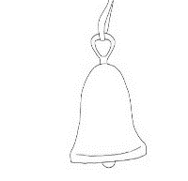
1. valj s stožičastimi oblikami za
tlačenje zemlje

2. znanilec pomladi

3. vrsta sladoleda

4. računalniški pripomoček
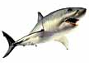
5. šahovska figura

6. del pohištva

7. ploščata morska riba
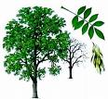
8. zemlja

9. vrsta listavca

10. del vodovodne napeljave

11. zvit, prebrisan človek

12. velika morska riba

2. Navedene besede napiši na ustrezno mesto.

list, pero, pika, kita

del ptice
del rastline
okroglo mesto na koži
tkivo v telesu
spleteni lasje
priprava za pisanje
kos papirja
ločilo

Ali so te besede enopomenke ali večpomenke? Razloži!

___________________________________________________________________

3. Na vsako črto napiši eno od naštetih besed.

zebra, miška, zmaj, pajek

Katera beseda je predmet in žival?__________________________

Katera beseda je žival in vozilo za odvažanje avtomobilov?____________________

Katera beseda je hudobna žival iz pravljic in predmet?________________________

Katera beseda je žival in prehod za pešce?_________________________________

4. Naštej tri enopomenke in zapiši razlago.

___________________________________________________________________

___________________________________________________________________

___________________________________________________________________

